KHAI GIẢNG LỚP DINH DƯỠNG LÂM SÀNG 3 THÁNG
KHÓA 1 TẠI CẦN THƠ

Sau TB chiêu sinh, ngày 19/9/2020, Bộ Môn Dinh dưỡng & ATVSTP đã phối hợp với Trung tâm Đào tạo liên tục Trường Đại học Y dược Cần Thơ khai giảng lớp “Dinh Dường Lâm sàng” 3 tháng Khóa 1 tại Trường.
Khóa học đã thu hút gần 20 học viên là các Bác sĩ, Cử nhân trên địa bàn Cần Thơ đăng kí tham dự.
Dưới đây là một số hình ảnh của lớp học

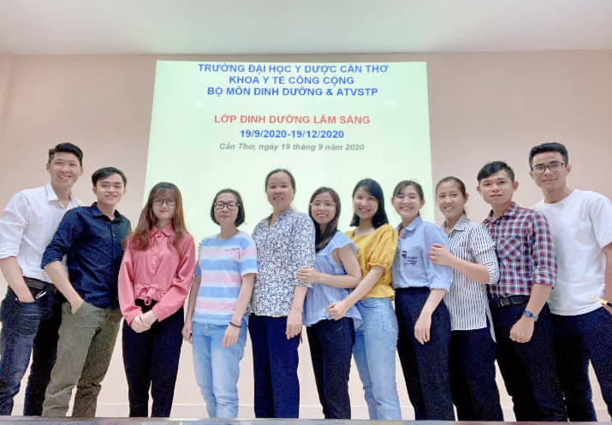
PGS.TS Phạm Thị Tâm-Trưởng BM Dinh dưỡng &ATVSTP chụp ảnh cùng các học viên

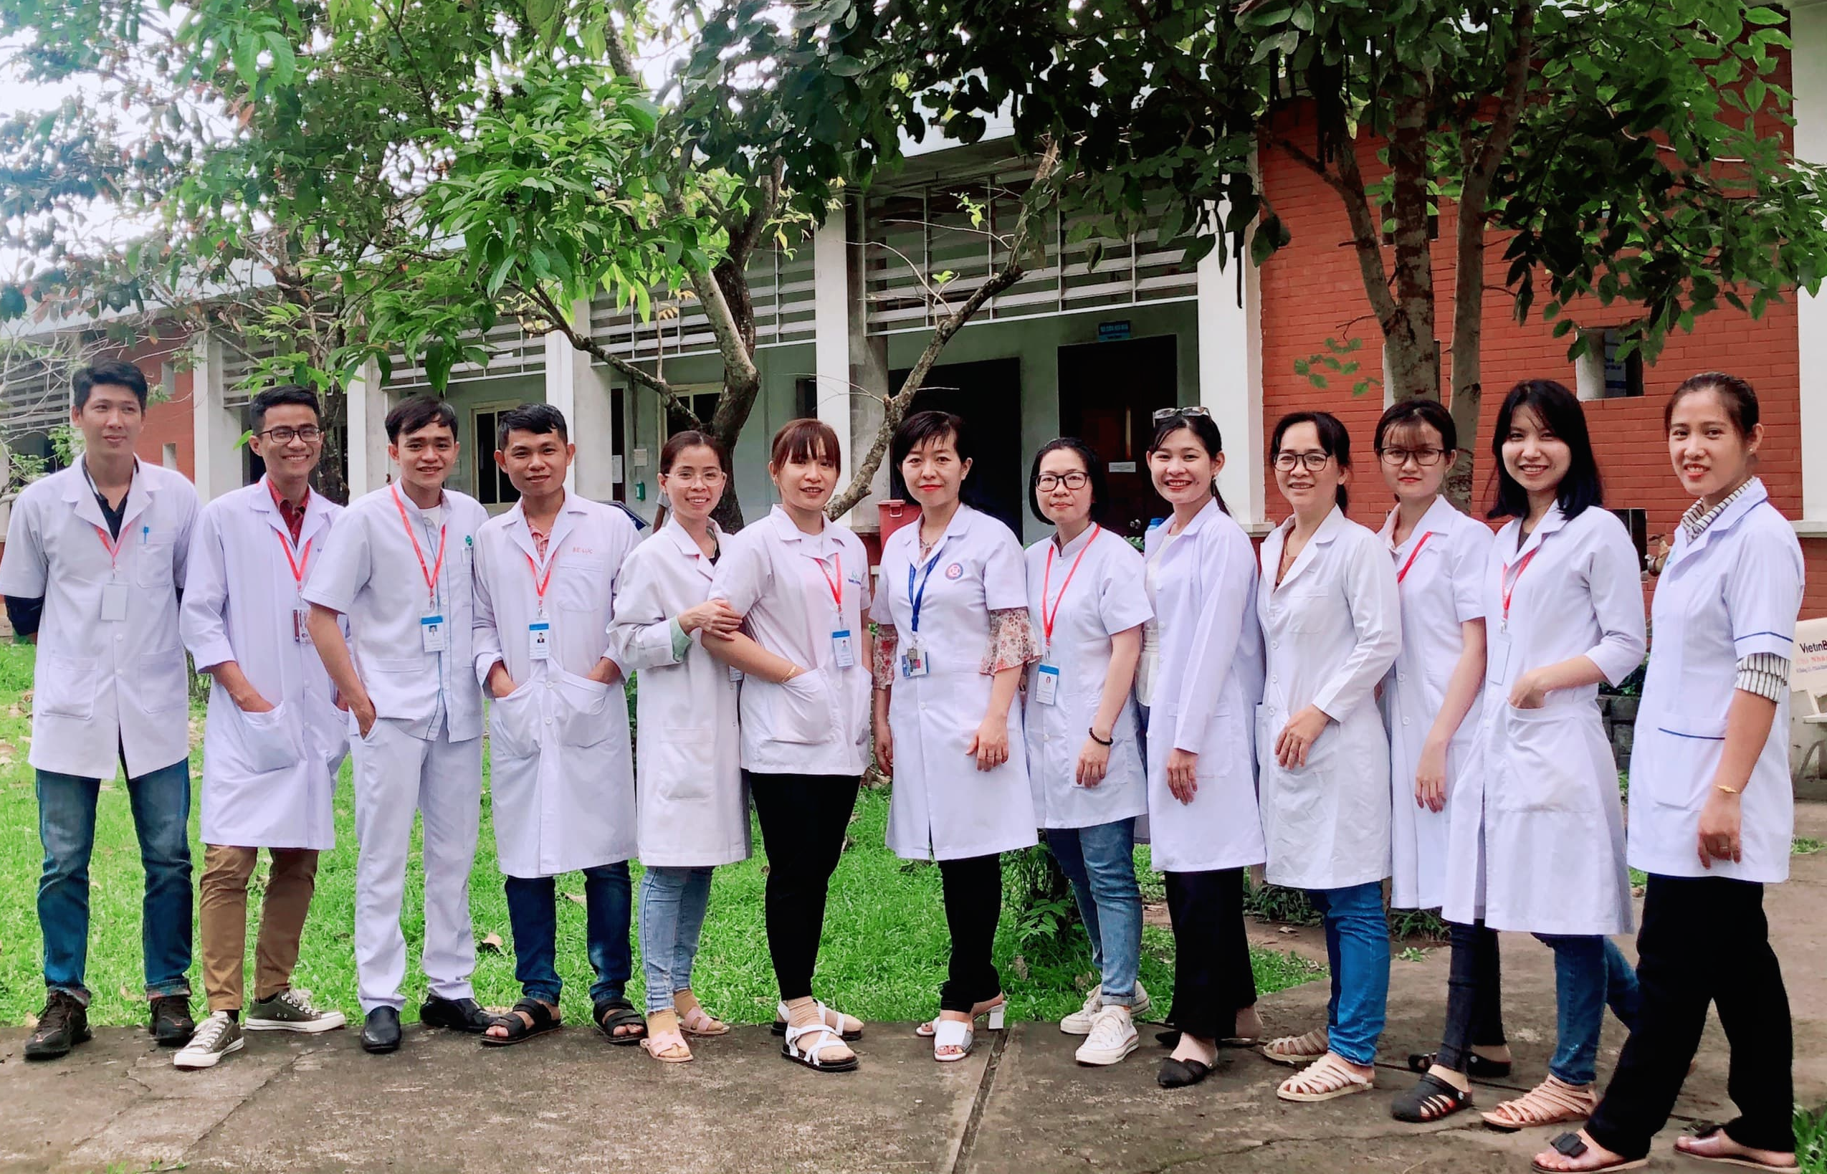
Ths.Bs Nguyễn Thị Hiền hướng dẫn lâm sàng tại bệnh viện Trường ĐHYDCT

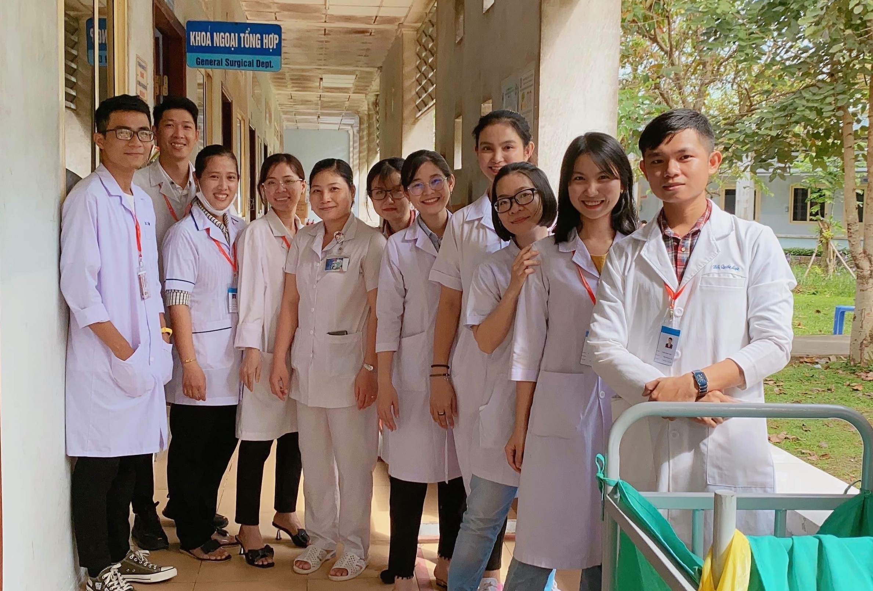

Ths.Bs Phan Kim Huệ hướng dẫn lâm sàng tại bệnh viện Trường ĐHYDCT

